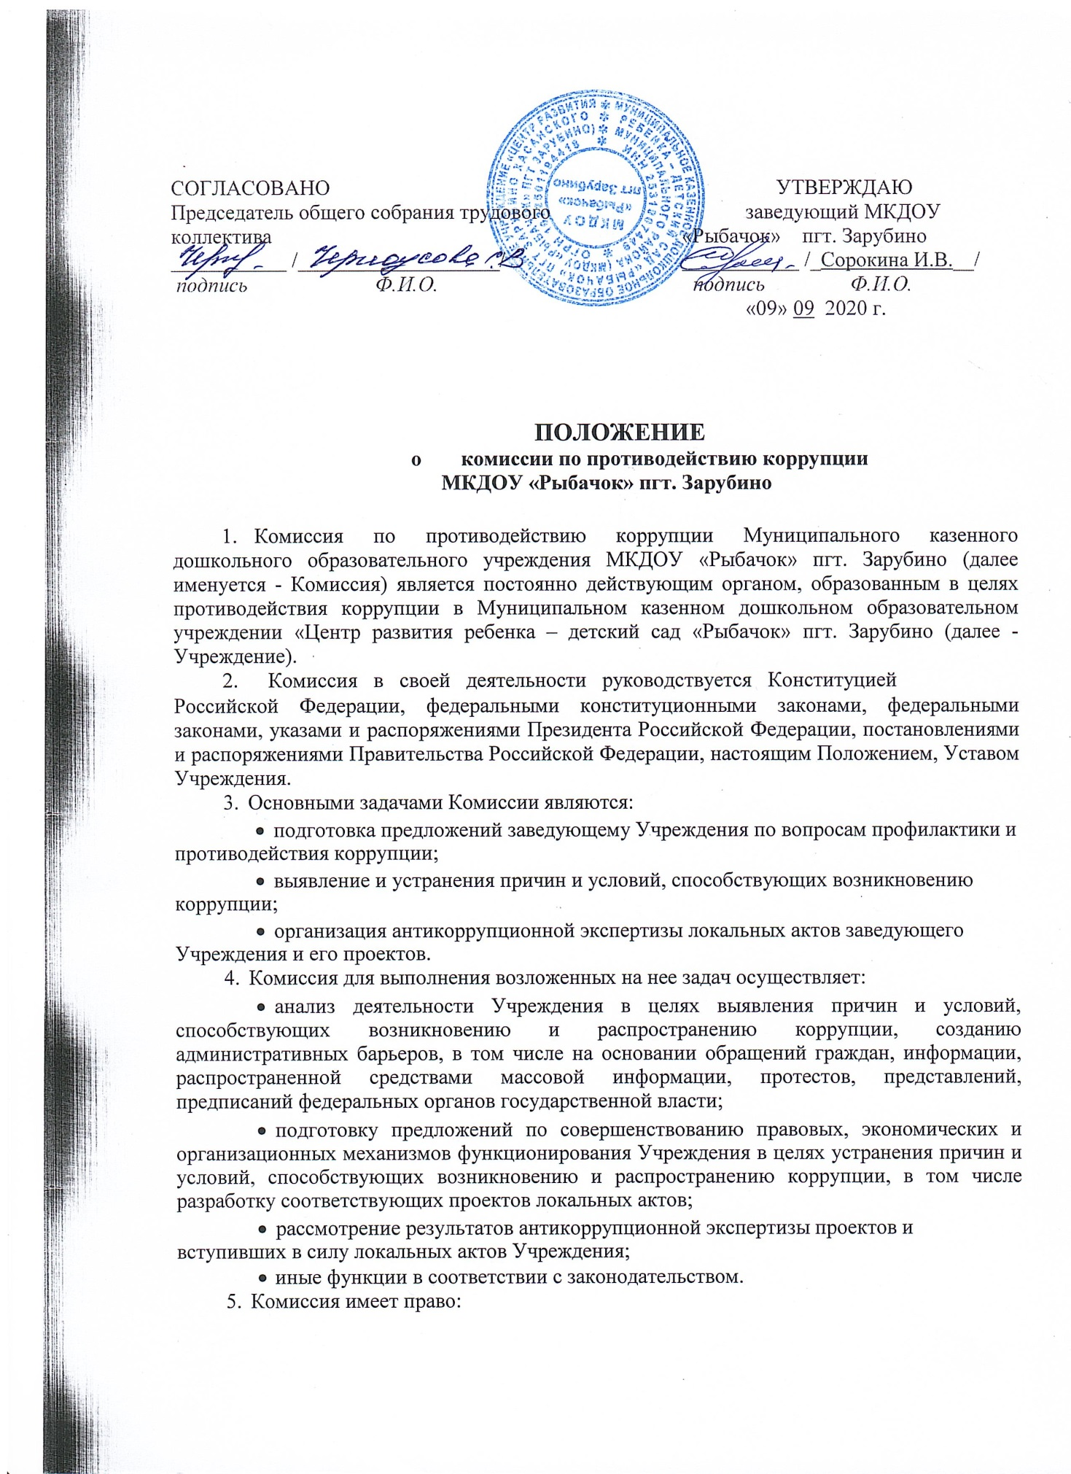

- запрашивать и получать в установленном порядке у работников Учреждения,

  - необходимые материалы и информацию по вопросам своей деятельности;

  - создавать рабочие и экспертные группы по вопросам реализации антикоррупционной политики с привлечением экспертов и специалистов;

  - заслушивать на своих заседаниях представителей рабочих и экспертных групп о результатах выполнения возложенных на них задач по вопросам реализации антикоррупционной политики;

  - вносить предложения по подготовке проектов локальных актов Управления

  - по вопросам противодействия коррупции;
  - осуществлять иные права в пределах своей компетенции.

- Состав комиссии и положение о ее деятельности утверждаются приказом заведующего учреждением.

- Основной формой работы комиссии являются заседания, которые проводятся в соответствии с планом работы комиссии по мере необходимости.

- Заседание комиссии ведет председатель комиссии или по его поручению заместитель председателя комиссии.

- Заседание комиссии считается правомочным, если на нем присутствует более половины ее членов. Члены комиссии участвуют в ее заседании без права замены. В случае отсутствия члена комиссии на заседании он имеет право представить свое мнение по рассматриваемым вопросам в письменной форме.

- Решение комиссии принимается простым большинством голосов от числа присутствующих на заседании и оформляется протоколом, который подписывает председательствующий на заседании комиссии и секретарь комиссии. При равенстве голосов голос председательствующего является решающим.

- Секретарь комиссии осуществляет текущую организационную работу, ведет документацию, извещает членов комиссии и приглашенных на ее заседание.

